Όνομα: ________________ Τάξη: Α’ Ημερομηνία:__________
Μάθημα 27^{ο}
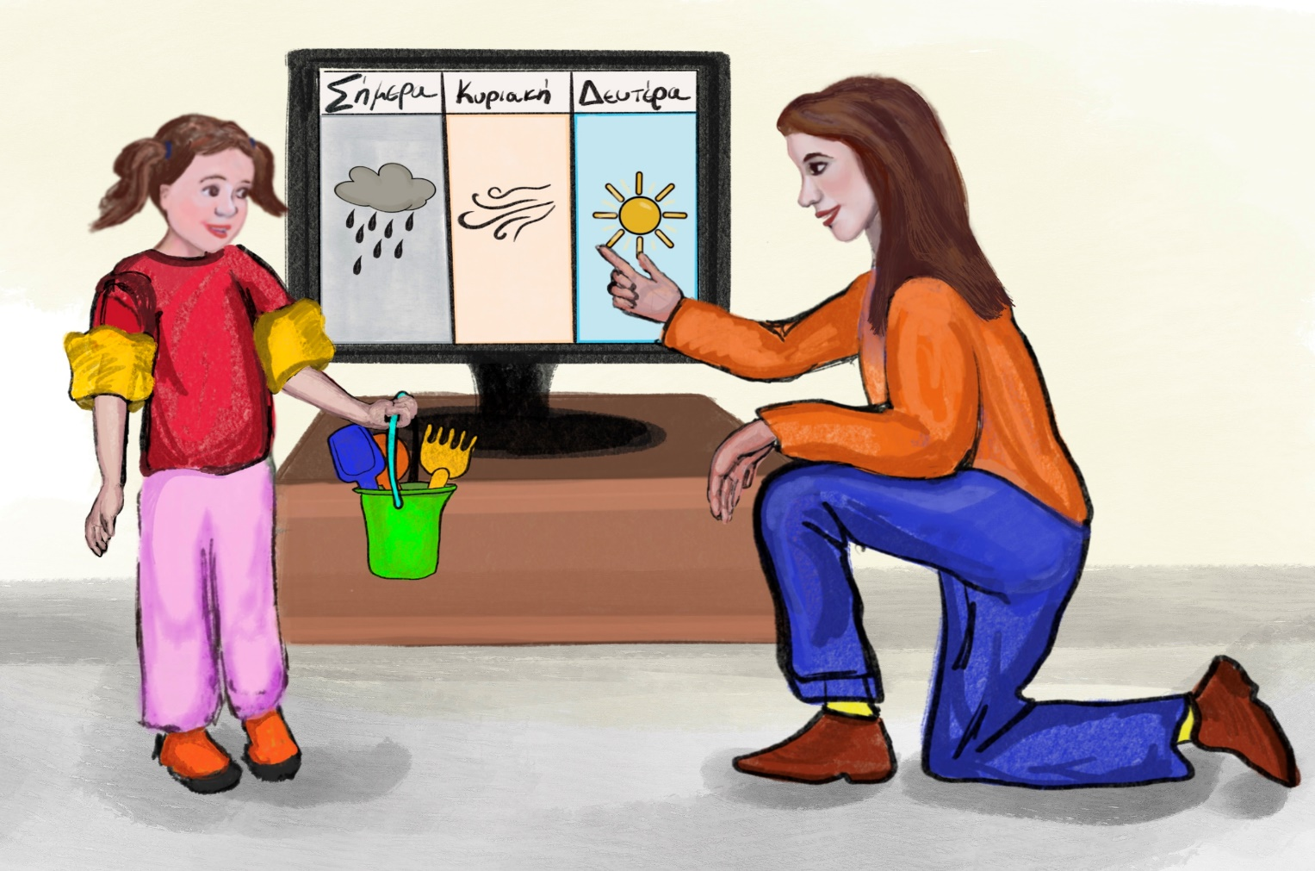
Διδασκαλία του «Ει»

Πότε θα πάμε στη θάλασσα?


Μαμά, θα πάμε στη θάλασσα σήμερα?

Όχι, Άννα άκουσα στο δελτίο καιρού ότι θα βρέξει και θα κάνει κρύο.
Μπορούμε να πάμε την Κυριακή?
Όχι, θα φυσάει πολύ, αλλά θα πάμε τη Δευτέρα που θα έχει ήλιο.
Τέλεια! Μου αρέσει όταν έχει ήλιο και κάνει ζέστη.

- Διαβάζω το κείμενο και επιλέγω τις σωστές απαντήσεις.

- Πού θέλει να πάει η Άννα?
α) στη θάλασσα
β) στο σχολείο
γ) στο πάρκο

- Γιατί δεν θα πάνε στη θάλασσα σήμερα?
Γιατί:
α) θα βρέχει
β) θα κάνει κρύο
γ) θα κάνει ζέστη

- Τι καιρό θα κάνει την Κυριακή?
α)θα χιονίζει
β)θα φυσάει
γ)θα έχει σύννεφα

- Τι καιρό θα κάνει τη Δευτέρα?
α)θα βρέχει
β) θα φυσάει
γ)θα έχει ήλιο

- Χρωματίζω με κόκκινο τα γράμματα που φωνάζουν το ίδιο με το «ει».

ι

ου
α

ει
η
υ
ε
οι
ο

3.Τι καιρό κάνει? Ενώνω τη λέξη με την εικόνα.
 | Έχει ήλιο  Φυσάει  Βρέχει  Χιονίζει  Κάνει κρύο  Κάνει ζέστη  Έχει σύννεφα | 
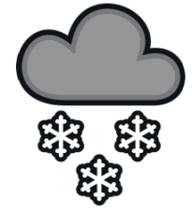 |  | 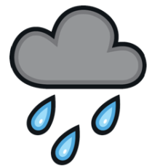
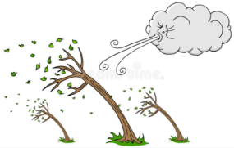 |  | 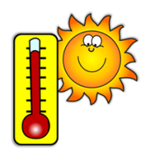
 |  | 
4.Συμπληρώνω τα κενά με ει και διαβάζω.

  Έχ_ _ ήλιο. |     Έχ_ _ σύννεφα.
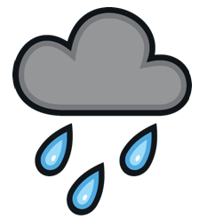  Βρέχ_ _ | 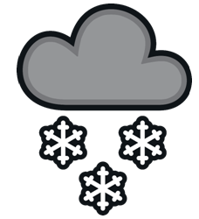  Χιονίζ_ _
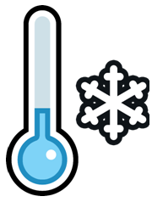  Κάν_ _ κρύο.  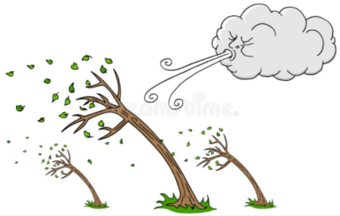 | 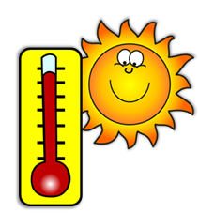  Κάν_ _ ζέστη.
Φυσά_ _/Έχ_ _ αέρα.

- Βάζω τις λέξεις στη σειρά και βάζω τόνους.

α) Σημερα / κρυο / και / κανει / φυσαει.

------------------------------------------------------------------------
β) Την/ Τριτη/ θα εχει συννεφα.

------------------------------------------------------------------------

γ) εχει / και / Σημερα / ηλιο /ζεστη. / κανει

------------------------------------------------------------------------

δ)Αν/Σάββατο/σχολείο./το/χιονισει/δενθα πάμε/στο

------------------------------------------------------------------------------------------------------------------------------------------------
- Γράφω τις πιο κάτω προτάσεις δίπλα από την εικόνα που ταιριάζουν. (α) Κάνει ζέστη. β) Η Ελένη φοράει σακάκι και καπέλο. γ) Έχει ήλιο. δ) Ο Κώστας διψάει και θέλει νερό. ε) Έχει πολύ αέρα. ζ) Κάνει κρύο και βρέχει.)
________________________________________________________________________________________________________________________________________________________________________________________________________________________________________________________________________________________________________________________________________________



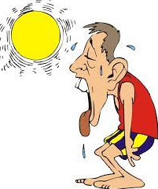
________________________________________________________________________________________________________________________________________________________________________________________________________________________________________________________________________________________________________________________________________________

- Γράφω τι κάνει το κάθε παιδί.
(διαβάζει, γράφει, πίνει, τρώει, ακούει, φυσάει)

  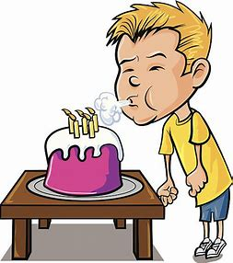  _____________ |   \    _____________ |     _____________
_____________ | _____________ | _____________

- Γράφω και μαθαίνω
Σήμερα κάνει κρύο, βρέχει και φυσάει. .......................................................................................................................................................................................................................................................................................................................................................................................................................................................................................................................
- Κυκλώνω τις λέξεις που ακούω στο τραγούδι “Βρέχει, Χιονίζει τα μάρμαρα ποτίζει”.
χιονίζει

βρέχει χορεύει ποτίζει

φυσάει κάνει κρύο κάνει ζέστη

έχει ήλιο
έχει σύννεφα

